Факторы, влияющие на оценку сейсмического риска урбанизированных территорий / Черных Е.Н., Павленов В.А., Табулевич В.Н., Чечельницкий В.В. // Сейсмологический мониторинг в Сибири и на Дальнем Востоке (100-летие сейсмической станции “Иркутск”). - Иркутск, 2002. - С. 174-187.

ФАКТОРЫ, ВЛИЯЮЩИЕ НА ОЦЕНКУ СЕЙСМИЧЕСКОГО РИСКА УРБАНИЗИРОВАННЫХ ТЕРРИТОРИЙ
Черных Е.Н., Павленов В.А., Табулевич В.Н., Чечельницкий В.В. Институт земной коры СО РАН (ИЗК СО РАН), г. Иркутск, 46-18-31, vadim@cmst.irk.ru
Аннотация
Рассмотрены факторы, определяющие сейсмический риск. Проведен анализ карт ОСР-97 применительно к условиям г. Иркутска. Отмечено расхождение фактической степени сейсмической опасности по сравнению с определяемой по нормативным документам. Выявлены некоторые особенности сейсмического режима в акватории и в береговой зоне озера Байкал, позволяющие уточнить сейсмический риск. Измерения динамических характеристик и их контроль в процессе эксплуатации зданий являются одним из существенных факторов снижения сейсмического риска. Рассмотрены примеры таких измерений и испытаний зданий после восстановления. Отмечено, что одним из эффективных инструментов уточнения сейсмической опасности и оценки реальной уязвимости сооружения являются инженерно-сейсмометрические станции.
Для управления развитием территории, для принятия обоснованных управленческих решений приходится рассматривать несколько вариантов с учетом уровня риска, в том числе и сейсмического. При этом трактовка сейсмического риска может быть различной. В одном случае под риском понимают вероятность появления неблагоприятного события, в нашем случае - землетрясения. В другом риск понимается как ущерб, наносимый этим неблагоприятным событием (землетрясением) тому или иному объекту. Мы исходим из определения, приведенного в монографии "Природные опасности России", “Сейсмические опасности” (том 2) под редакцией Г.А. Соболева [I], где под сейсмическим риском понимается вероятный ущерб при заданной сейсмической опасности и заданном интервале времени (рис. 1).
Как следует из монографии [I], сейсмический риск равен произведению сейсмической опасности на сейсмическую уязвимость. Рассмотрим вначале факторы, определяющие сейсмическую опасность. К таким факторам относятся местоположение объекта или территории относительно эпицентральной зоны и свойства грунта. Ясно также, что уменьшить сейсмическую опасность можно за счет прогноза времени землетрясения, а также разрядки, под которой понимается постепенная разрядка сейсмической энергии.
Основным нормативным документом, определяющим сейсмическую опасность, являются карты общего сейсмического районирования, которые включают в себя два первых фактора. Недавно введены в действие новые карты, и по новым картам основные промышленные
174

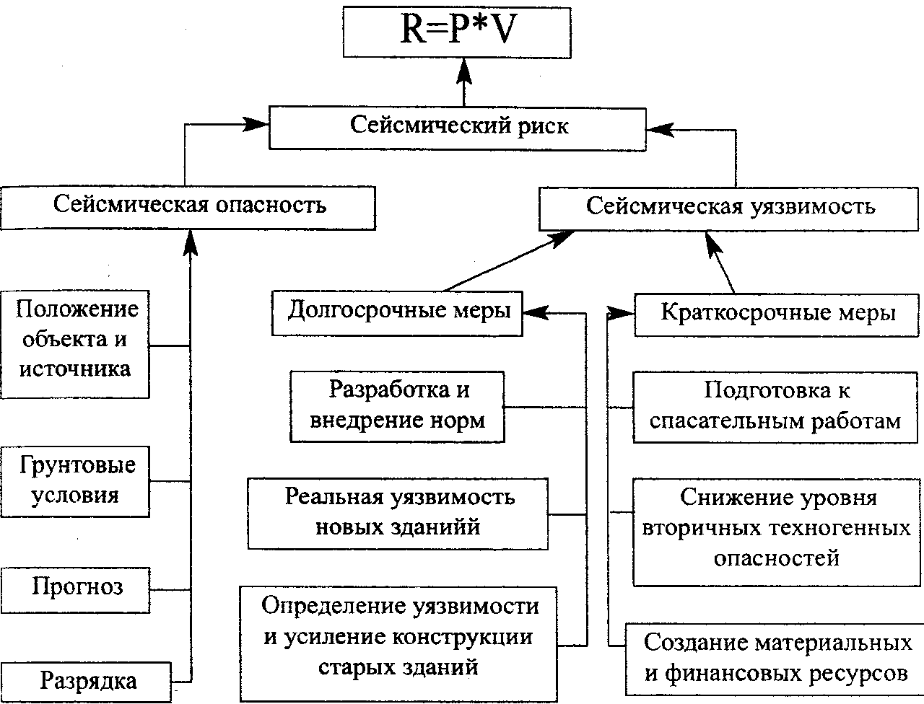
Рис. 1. Факторы, определяющие сейсмический риск.
города Иркутской области, такие, как Иркутск, Ангарск, Шелехов, Байкальск, попадают в зону 8-9 баллов. По новым картам предприятия, относящиеся к категории “ответственных” или “особо ответственных”, получают дефицит сейсмостойкости в 1-2 балла. Для многих предприятий, особенно с опасными производствами, это достаточно сложная ситуация. Нами был проведен анализ новых карт общего сейсмического районирования применительно к условиям г. Иркутска. На рис. 2 сплошная линия - это наша оценка сейсмической опасности для средних грунтовых условий г. Иркутска. Треугольниками отмечены значения сейсмической опасности по новым картам А, Б и С (СНиП 11-7-81 *). Если для карты А, для объектов массового строительства, значение сейсмической опасности выше среднего значения, но все же находится в пределах доверительного интервала, то по карте В и С для ответственных и особо ответственных предприятий мы имеем завышенные значения сейсмической опасности для условий г. Иркутска. Если руководствоваться только картами ОСР, то объекты - действующие предприятия, если они относятся к категории В или С, необходимо усиливать или останавливать, что в современной ситуации одно и то же.
175
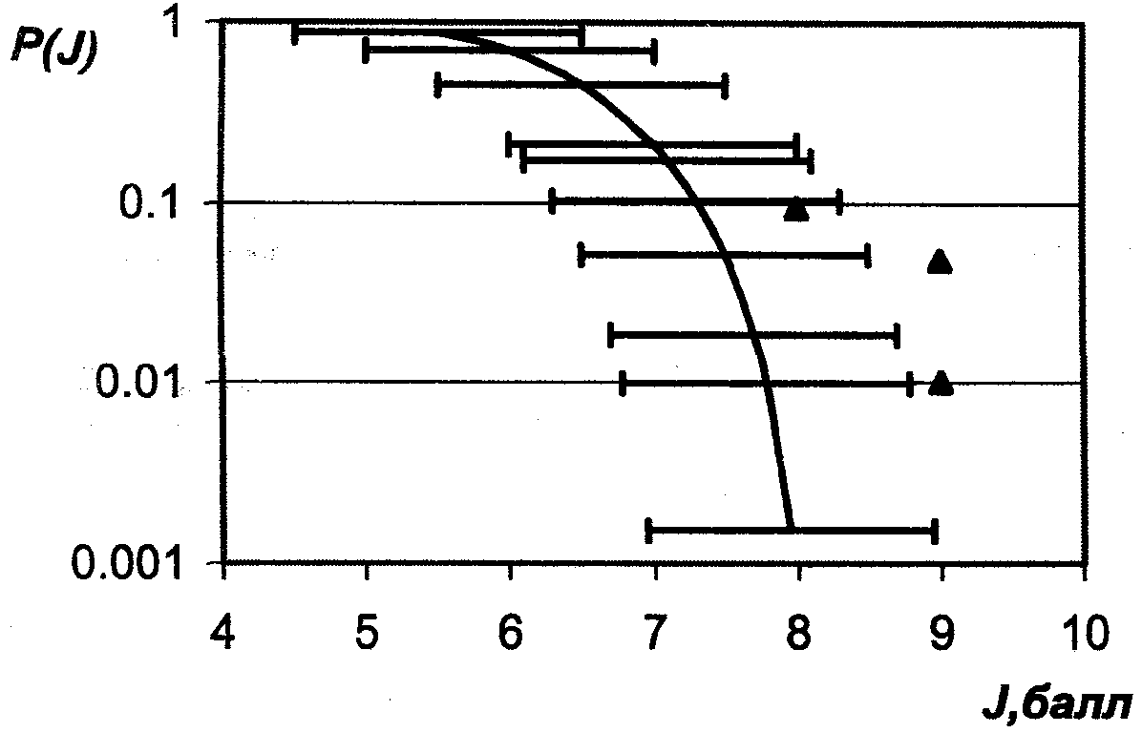
Рис. 2 Сейсмическая опасность для средних грунтовых условий территории г. Иркутска: сплошная линия - наши оценки; треугольники - по картам ОСР-97.
Возвращаясь к факторам, влияющим на сейсмическую опасность, можно отметить, что основные резервы снижения сейсмической опасности лежат в области прогноза интенсивности, места, времени возникновения сильного землетрясения и управления процессом разрядки сейсмической энергии. С учетом сложности данных проблем, то есть возможностей прогноза и разрядки, снижение риска за счет этих факторов - дело будущего, но некоторые шаги в этом направлении уже делаются.
Одной из предпосылок долгосрочного прогноза времени является цикличность проявления землетрясений. На рисунке 3, взятом из [2], показаны распределения количества землетрясений на Курилах, на Камчатке и на Кавказе. Как видно, приведенные распределения существенно отличаются от равномерного. Имеются значимые максимумы количества происходящих землетрясений, например, в марте, июле и августе. Природа такого неравномерного (квазипериодического) распределения до конца не ясна и объясняется по-разному. Некоторые циклы связаны с сезонными колебаниями, другие с приливными движениями или солнечными циклами.
176
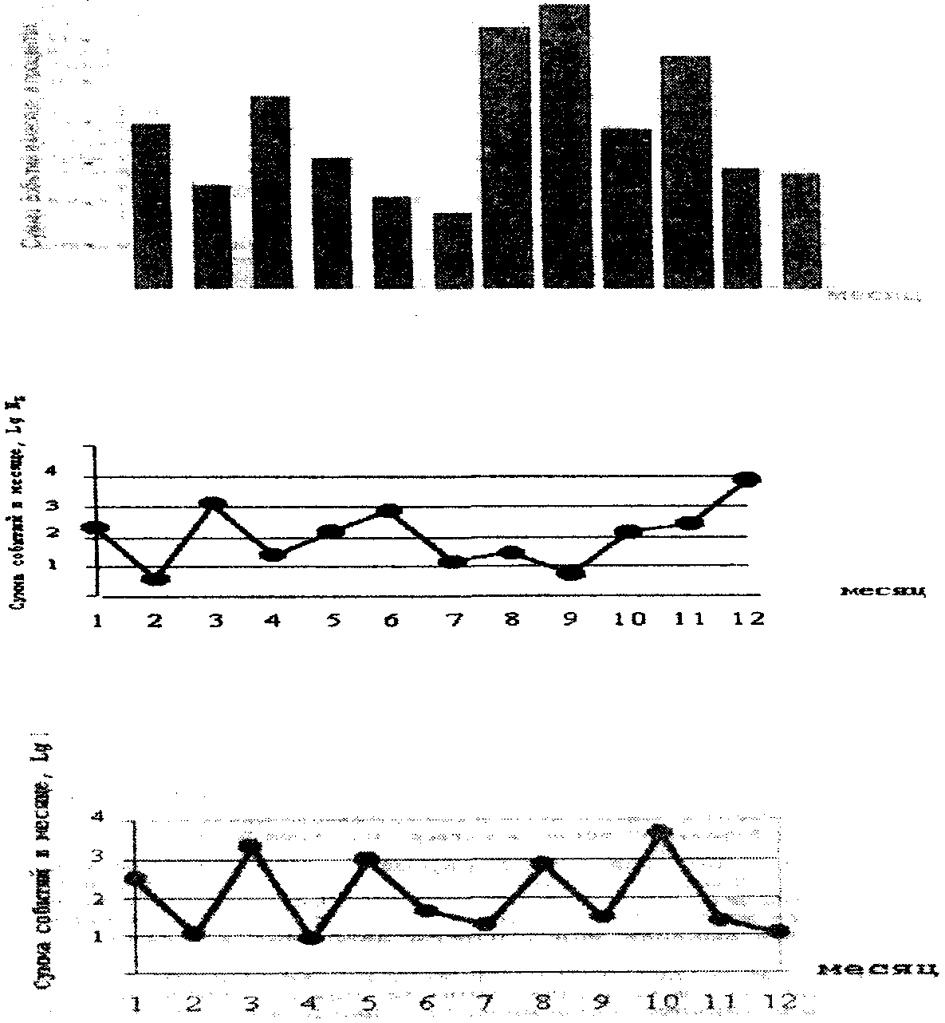
Рис. 3. Распределение количества землетрясений: а - на Курильских и Японских островах; б - на Камчатке; в - на Кавказе.
Подобные исследования проведены нами для региона, составляющего акваторию озера Байкал его береговую зону. На Байкале во время штормов, при определенном сочетании ветра и волнения, возникают так называемые “микросейсмические бури”, своего рода природные виброисточники. Энергия, которая передается земле за время такой микросейсмической бури, достигает порядка 10¹¹ дж. Частота таких событий, которые возникают преимущественно в осеннее время, 5 - 10 штормов в месяц. На рисунке 4 приведено сравнение количества штормов и проявление землетрясений в трех береговых коридорах, отстоящих от береговой линии на 10, 20 и 50 км.
177
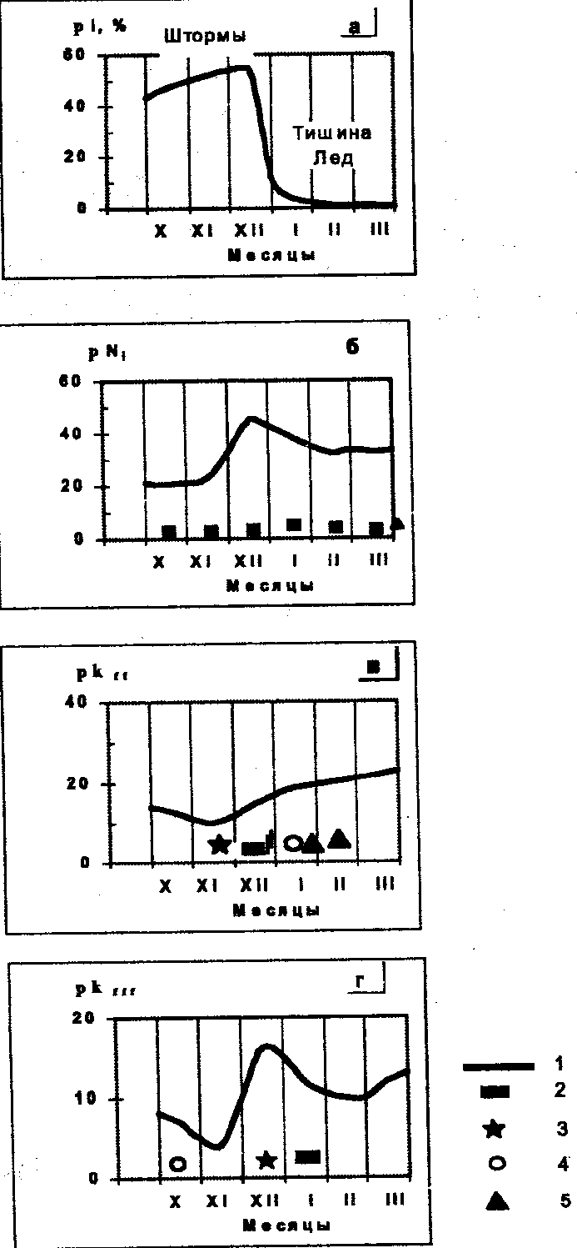
Рис. 4. Штормы на озере Байкал (а) и проявление землетрясений в I (0-10 км), II (10-20 км), III (20-50 км) береговых коридорах (6, в, г) за 1983-1988 годы для различных энергетических классов (К).
Обозначения: 1. - 6<К9; 2. - 9<К9,5; 3. - 9,5<К10; 4. - 10<К11,5; 5. - 11<К13.
Влияние микросейсмических бурь на проявление сейсмичности определялось путем сравнения числа землетрясений, произошедших в тихое время года и в штормовое, а на Байкале это обычно осенние месяцы. На верхнем графике (рис. 4 а) показано изменение интенсивности штормов, на рис. 4 б, в, г - число произошедших
178
землетрясений в трех коридорах на различном удалении от береговой линии. В период, когда Байкал находится подо льдом, значимо возрастает количество землетрясений малой энергии (К<9). В отношении землетрясений большей энергии такой очевидной картины не наблюдается, но все же можно отметить, что сильные землетрясения (обозначенные треугольниками) произошли в тот же период, когда Байкал находился подо льдом.
Соотношение между количеством землетрясений, произошедших под акваторией, и количеством штормов, при которых возникали вибрации, приведено на сводном графике (рис. 5).
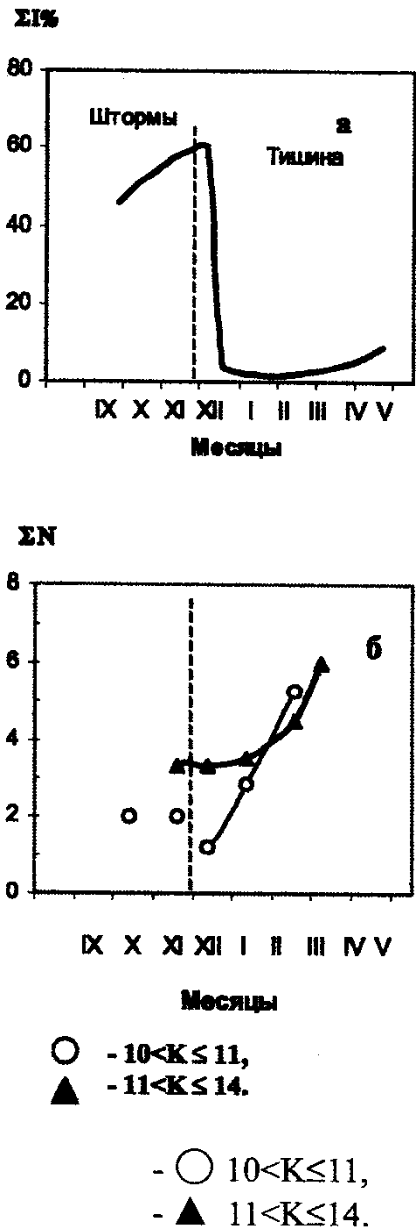
Рис. 5. Штормы на оз. Байкал (а) и проявление землетрясений под акваторией (б).
179
По оси ординат на нижнем графике приведен параметр, который показывает отношение количества землетрясений, произошедших в тихое время, к количеству землетрясений, произошедших во время штормов. Из этих графиков следует, что количество землетрясений в тихое время увеличивается в 5-6 раз. Полученные данные позволяют понять некоторые особенности сейсмического режима в рассматриваемом регионе и, тем самым, в какой-то степени снизить сейсмический риск. Кроме того, можно считать, что имеются перспективы управления ходом сейсмического процесса, хотя следует признать, что создание виброисточников, эквивалентных по мощности микросейсмической бури, дело весьма отдаленного будущего.
Перейдем к факторам, определяющим уязвимость. Под уязвимостью объекта понимают отношение стоимости его восстановления к первоначальной стоимости [3]. Уязвимость меняется от О, когда нет повреждений, до 1, когда объект приходит в полную негодность. Меры по снижению уязвимости подразделяются на долгосрочные и краткосрочные. К долгосрочным относятся:
1) разработка и внедрение норм по сейсмостойкому строительству;
2) определение реальной уязвимости вновь строящихся зданий;
3) оценка уязвимости и усиление конструкции старых знаний. К краткосрочным мерам относятся:
1) подготовка к спасательным работам;
2) снижение уровня вторичных техногенных опасностей (пожаров, оползней, аварийного понижения воды в водохранилищах);
3) создание финансовых и материальных ресурсов. Остановимся на долгосрочных факторах снижения уязвимости.
Следует не забывать, что уязвимость (Vn) является функцией, зависящей
от времени (рис. 6).
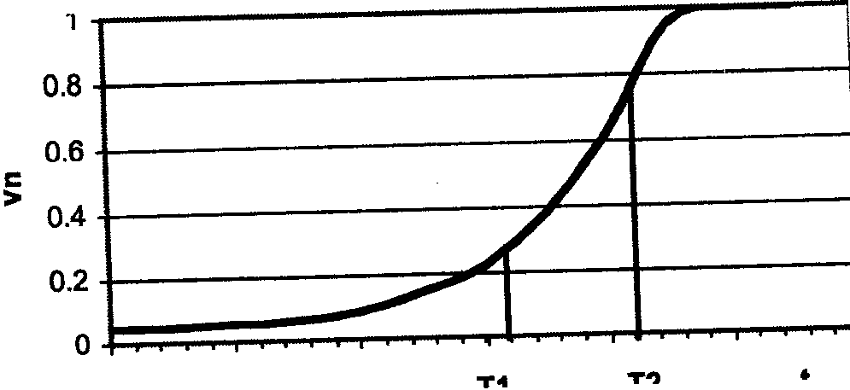
Рис. 6. Зависимость вероятности уязвимости от времени
180
Для двух различных моментов времени t₁ и Т₂ уязвимость объекта для которого оценивается риск, может быть различной. Со временем здание может разрушиться и без сейсмического воздействия, и такие случаи уже происходили, в том числе и в Иркутске. Оценка уязвимости уже построенных и старых зданий является сложной проблемой, а повышение прочности их конструкции не только является сложной технической задачей, но и требует больших финансовых затрат. Приходится выбирать собственно из четырех вариантов: 1 - усилить здание, 2 - снести здание, 3 - перепрофилировать, 4 - оставить все как есть. Для принятия решения проводится визуальное обследование зданий. Результаты заключения во многом зависят от квалификации специалистов, и в данном случае введение в обследование инструментальных методов уменьшает роль субъективной оценки.
Начиная с 1979 года. Институтом земной коры СО РАН периодически проводятся измерения динамических характеристик зданий. Вначале такие измерения проводились при проведении взрывных и вибрационных испытаний, для отработки методики измерений. Для определения динамических характеристик использованы измерения микроколебаний здания и грунта в его основании. Через входные и выходные спектры определяется амплитудно-частотная характеристика и другие динамические параметры. По результатам виброиспытаний и измерений на зданиях до и после сильных землетрясений было установлено, что наиболее показательным параметром, отражающим состояние здания, является его собственный период. Уменьшение собственного периода на 4-6% соответствует 1-й степени повреждений, на 20-25% - 2-й степени и 40 -50% - 3-й степени [4]. К настоящему времени имеется база данных, в которой содержатся измерения динамических характеристик около 350 различных зданий и сооружений. Основная ценность проводимых измерений состоит в определении реперных, на данный момент, значений, потому что в дальнейшем появляется возможность следить за динамикой изменения сейсмической уязвимости. Тем не менее, уже и сейчас, на основании статистического анализа имеющихся данных, можно делать предварительные оценки состояния зданий. В таблице 1 приведены примеры динамических характеристик некоторых зданий, а в таблице 2 - средние динамические характеристики зданий различного типа.
Таблица 1 Динамические характеристики зданий
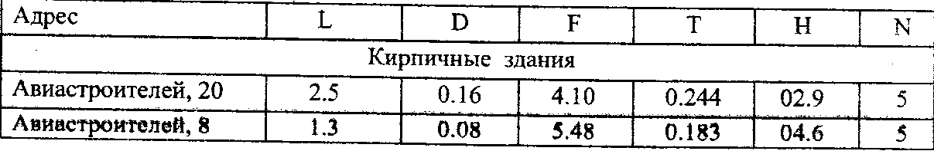
181
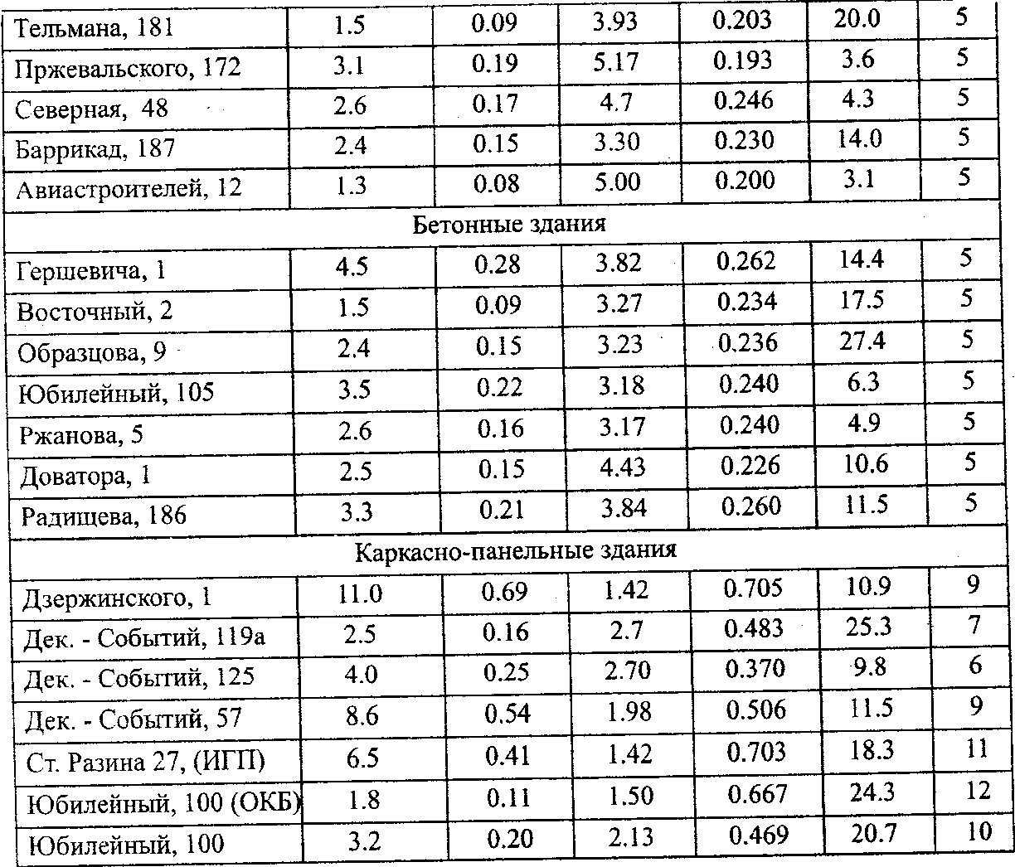
В таблице: L - логарифмический декремент затухания в процентах от критического, D - логарифмический декремент затухания, F -собственная частота колебаний (Гц), Т - собственный период колебаний (с), Н - коэффициент усиления, N - количество этажей.
Таблица 2 Средние значения динамических характеристик
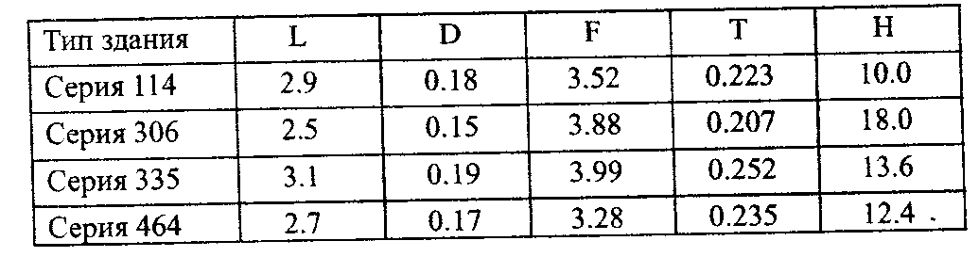
Зная средние значения и зависимость периода от количества этажей, можно оценить индивидуальные параметры здания, в частности, увеличение собственных периодов может служить индикатором неблагополучного состояния зданий. На рисунке 7 показано поле значений собственных периодов зданий различных серий.
182
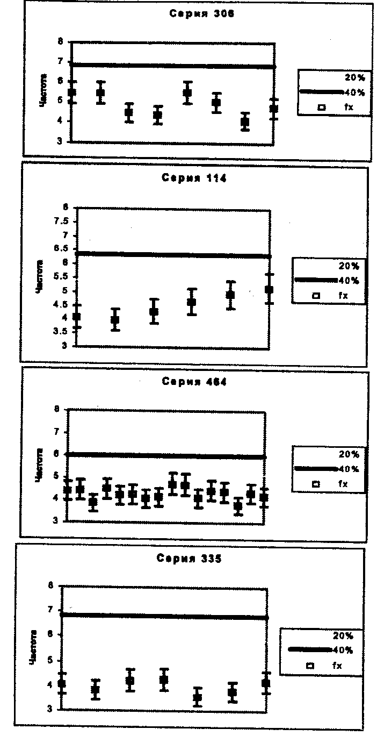
Рис. 7. Собственные периоды зданий.
Горизонтальные линии соответствуют 20% и 40%-му интервалам, превышающим среднее значение по серии измерений. Видно, что значения собственных периодов зданий всех типов не превышают уровня 20%. В то же время имеются здания, у которых значения собственных периодов приближаются к этому уровню. Отслеживая динамику изменения динамических характеристик, мы тем самым реально определяем и степень их сейсмической уязвимости. Ценность получаемых данных многократно бы возросла, если бы при сдаче объектов в эксплуатацию проводились определения их начальных, реальных динамических параметров.
Одним из эффективных способов снижения сейсмической
183
уязвимости является усиление конструкции зданий и применение различных систем сейсмоизоляции, снижающих динамические нагрузки на здания во время землетрясений. Одна из таких систем была реализована при реконструкции Центрального банка в Иркутске. Здание Центрального банка было построено в 1934 году. С начала постройки до начала реконструкции здание Центробанка испытало 160 ощутимых землетрясений, проявившихся в городе Иркутске с интенсивностью 2-7 баллов. Здание построено без учета сейсмических требований и не имеет ни одного антисейсмического или деформационного шва. По картам ОСР-97, здание Центробанка имеет дефицит сейсмостойкости 1 балл.
Чтобы довести уровень сейсмостойкости здания Центробанка до нормативных требований, было принято решение применить для этого системы сейсмоизоляции. К настоящему времени здание Центробанка установлено на резинометаллические опоры. На рис. 8 приведены передаточные функции здания и динамические характеристики, определенные до и после реконструкции.
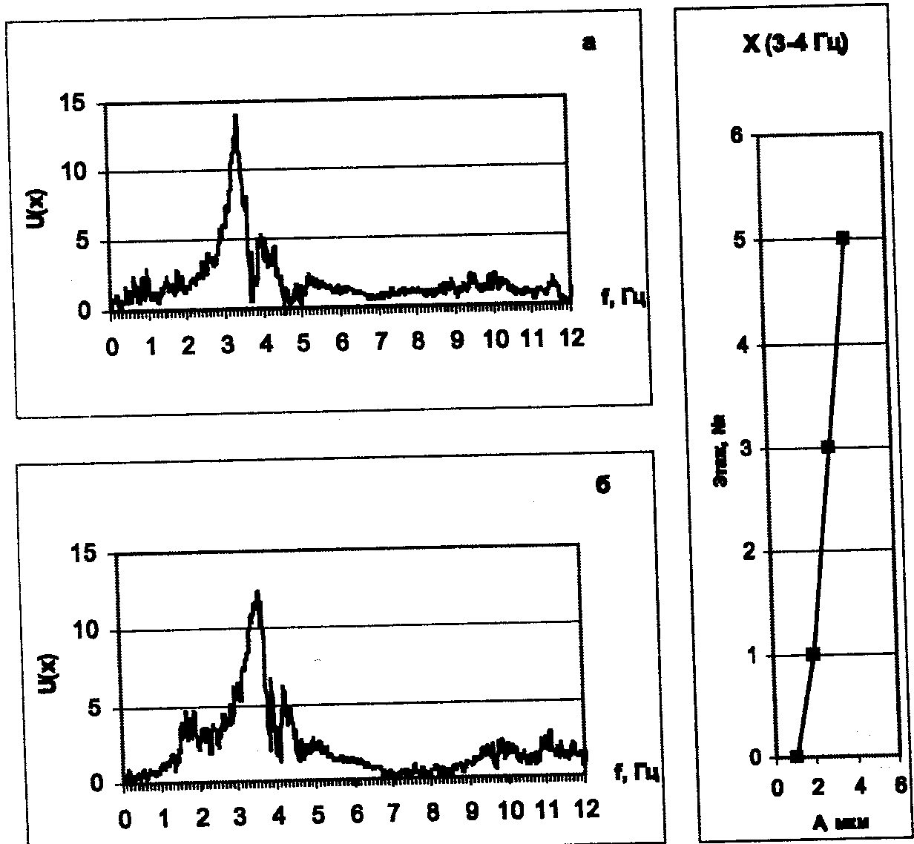
Рис. 8. Переходные функции (а, б) и формы колебаний (в) здания Центробанка.
184
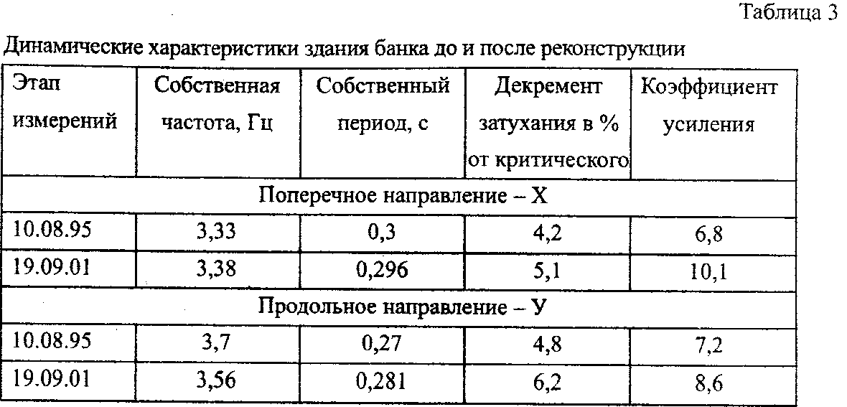
Динамические характеристики здания после реконструкции, как и ожидалось, существенно не изменились, можно лишь отметить незначительное увеличение периода в продольном направлении и декрементов затухания (табл. 3). При этом следует отметить, что полученные через микроколебания динамические параметры характеризуют работу здания в области упругих деформаций, а основная работа опор рассчитана на большие динамические нагрузки в области нелинейных деформаций. Поэтому был проведен еще один этап испытаний с помощью, так называемой оттяжки. Снятие нагрузки осуществлялось разрывом металлических стержней различного диаметра. На рис. 9 приведен пример записи скорости колебаний различных точек здания по Х - составляющей на фундаменте и на 1, 3 и 5 -ом этажах.
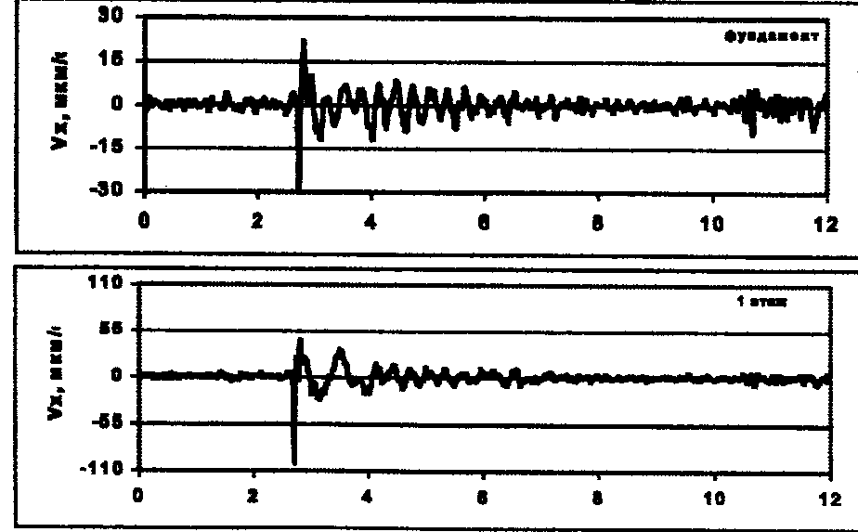
185
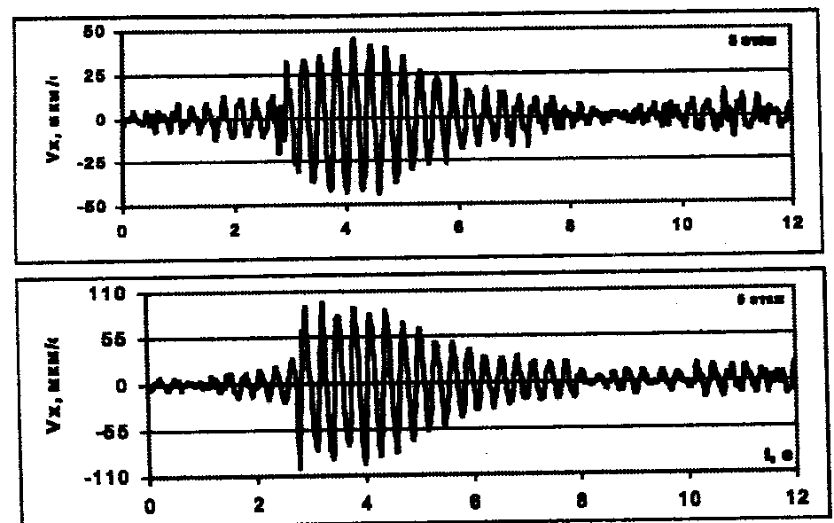
Рис. 9. Запись скорости колебаний здания банка по Х составляющей.
В первую очередь интерес представляет отношение амплитуд колебаний 1-го этажа, который находится выше опор, к амплитудам колебаний фундамента, находящегося ниже опор. Амплитуды колебаний по этой трассе уменьшились в 2,3 - 4,2 раза в зависимости от уровня нагрузки. С увеличением нагрузки наблюдается увеличение диссипативных свойств опор. Энергия сейсмических колебаний от первого этажа до фундамента, через опоры, уменьшилась в 3 - 8 раз, что находится в согласии с расчетными данными.
Несмотря на положительные в целом результаты испытаний, данные о диссипативных свойствах опор получены при относительно малых деформациях. При реальных сейсмических нагрузках деформации будут на три порядка выше, поэтому для окончательного заключения об эффективности работы опор необходимы реальные записи ощутимых землетрясений на сооружении, которые могут быть получены с помощью постоянной инженерно-сейсмометрической станции, что нами и было отмечено в заключении.
Инженерно-сейсмометрические станции являются одним из эффективных инструментов уточнения сейсмической опасности и оценки уязвимости сооружения на момент измерений [5]. В список задач, решаемых инженерно-сейсмометрической службой, входят практически все факторы, влияющие на сейсмический риск. В настоящее время имеется три действующих станции - на Иркутской ГЭС, на 9 - этажном здании 135-й серии в Академгородке и на АЭХК в г. Ангарске. Планируется установка станций на жилых зданиях в г. Иркутске-II, в г. Шелехове, а также в здании Центробанка.
186
Литература
1. Природные опасности России. Т. 2. Сейсмические опасности / В.И. Осипов, С.К. Шойгу, Г.А. Соболев и др. - М.: Крук, 2000. - 295 с.
2. Шахраманьян М.А. Оценка сейсмического риска и прогноз последствий землетрясений в задачах спасения населения (теория и практика). - М.: ФИД Деловой экспресс, 2000. - 189 с.
3. Полтавцев С.И., Айзенберг Я.М., Кофф ГЛ., Мелентьев А.М., Утомов В.И. Сейсмическое районирование и сейсмостойкое строительство. (Методы, практика, перспективы). - М.: ФИД Деловой экспресс, 1998. - 257 с.
4. Мартемьянов А. И. Восстановление и усиление зданий в сейсмических районах. - М.: Наука, 1988. - 144 с.
5. Павленов В.А., Черных Е.Н., Чечельницкий В.В. Корректировка оценок сейсмической опасности и снижения сейсмического риска урбанизированных территорий с помощью инженерно-сейсмометрической службы // Анализ, оценка и управление рисками на уровне региона: техногенные, природные и социальные аспекты. -Иркутск, 2001. - С. 236-242.
187

